常白与常黑TN液晶显示屏
发布来源： 发布时间：2010-3-24 8:43:26

常白液晶显示屏简称NW（Normally White）液晶屏。对于此类液晶屏，不施加电压时，液晶透光，显示亮的画面；施加电压时，液晶不透光，显示暗的画面。常白型液晶显示屏示意图如图1，它也是最为常用的一种。
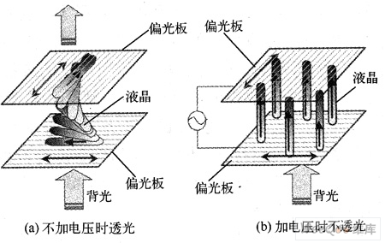

图1常白型液晶显示屏示意图
常黑型液晶显示屏简称NB（Normally Black）液晶屏。对于此类液晶屏，不施加电压时，液晶不透光，显示暗的画面；施加电压时，液晶透光，显示亮的画面。常黑型液晶显示屏示意图如图2所示。
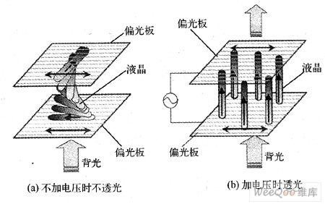

图2 常黑型液晶显示屏示意图
对TN液晶显示屏而言，位于上、下玻璃的配向膜都是互相垂直的，而NB与NW液晶的差别只在于偏光板的相对位置不同而已，对NW来说，其上、下偏光板的极性是互相垂直的，所以不施加电压时，光线会因为液晶将之旋转90°而透光；而对NB液晶屏来说，其上下偏光板的极性是互相平行的，所以不施加电压时，光线会因为液晶将之旋转90°而无法透过。
为什么要有NW与NB这两种不同的偏光板配置呢？主要是为了不同的应用环境，一般应用于台式计算机或笔记本电脑时，大多为NW的配置，这是因为一般计算机软件运行时整个屏幕大多是亮点，也就是说，多为白底黑字，既然亮点占大多数，使用NW当然比较方便，而且NW的亮点不需要加电压，使用时也会比较省电；反之NB就适用于大多是显示屏为黑底的应用了。

